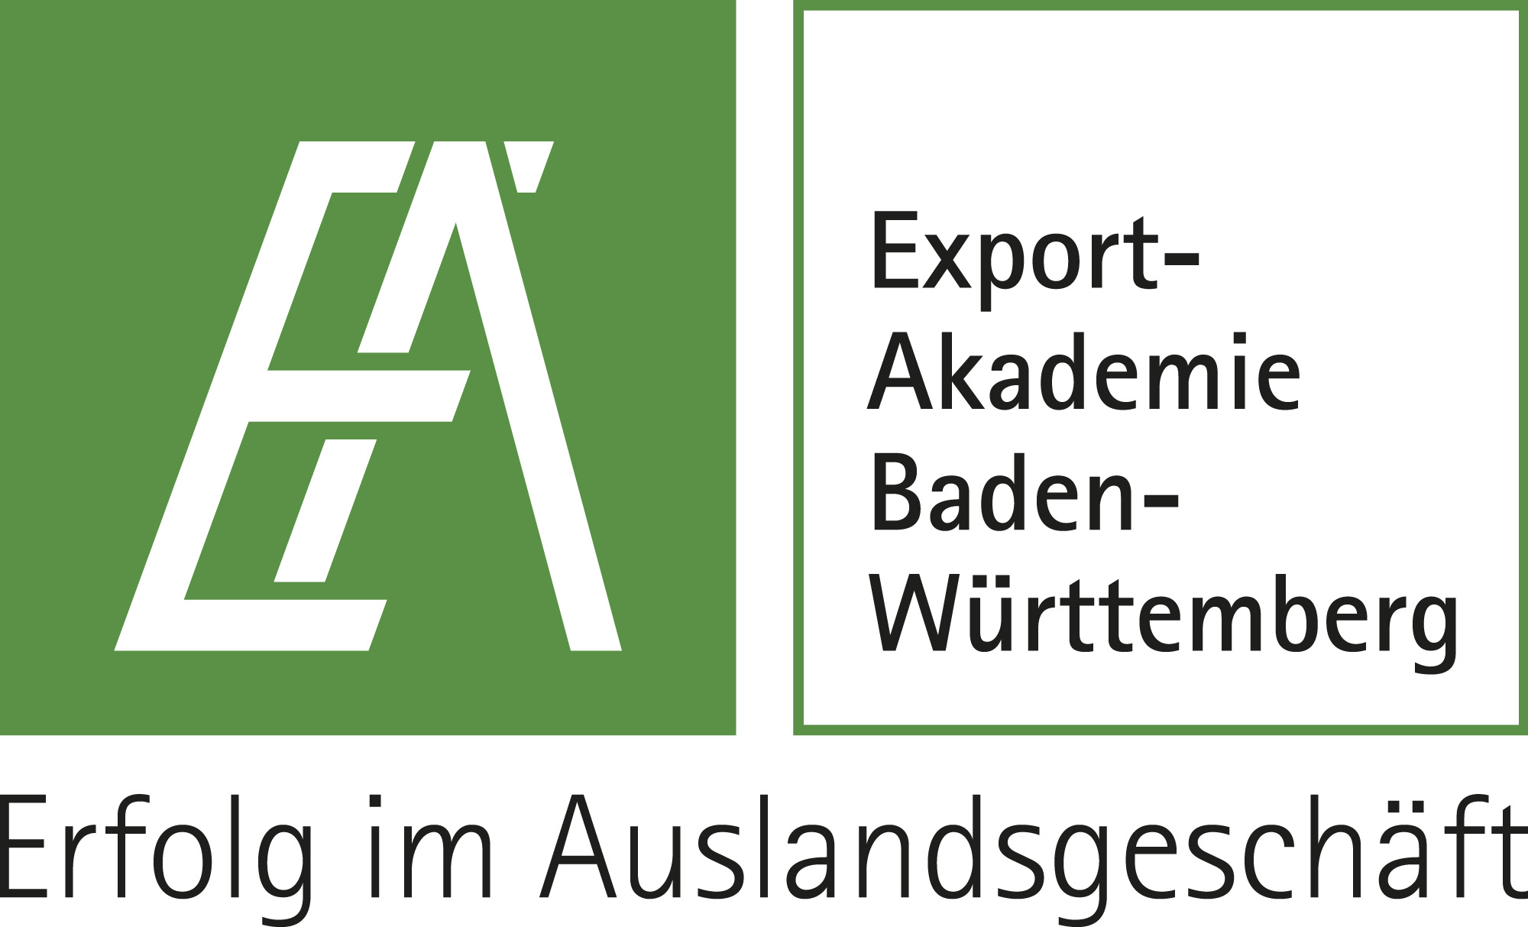

Медиахолдинг «Российский лидер»
Академия Экспорта Федеральной земли Баден-Вюрттенберг ГмбХ
приглашают на стажировку в Германии
«Системы менеджмента качества в медицине. Европейский опыт»

с посещением престижной международной выставки
MEDICA® 2014.
Сроки стажировки: 9-16 ноября 2014 г.
Язык стажировки – русский
Стажировка предназначена для директоров, главных врачей и руководителей подразделений медицинских учреждений, частных клиник различных профилей, санаторно-курортных учреждений, фармацевтических компаний, государственных и муниципальных органов управления здравоохранением и т. п.
Наше предложение для амбициозных, заинтересованных в собственном развитии и процветании своей компании руководителей.
Альтернативы нашему предложению в России пока нет. Оцените целый комплект выгод и преимуществ:
- Вы повышаете свои управленческие навыки и межкультурную компетенцию, знакомитесь с особенностями ведения переговоров с немецкими коллегами.
- Получаете международный сертификат о повышении квалификации.
- Посещаете престижную международную профильную выставку (с возможностью организации переговоров с интересующими Вас мировыми компаниями).
- Знакомитесь с работой немецких медицинских учреждений и клиник: посещаете отделения клиник, лаборатории, структуры управления учреждениями здравоохранения и задаете вопросы руководству компаний и медицинскому персоналу.
- Приобретаете конкретные деловые контакты, ведете прямые переговоры о сотрудничестве с руководителями немецких клиник.
- Расширяете круг российских партнеров – членов вашей группы.
- По вашему желанию возможна организация индивидуальной деловой встречи в интересующую Вас клинику или профильной компании Германии.
- В свободное время знакомитесь с замечательными городами юга Германии: Штутгарт, Тюбенген, Аугсбург, Ройтлинген, Метцинген (по индивидуальным запросам – посещение Франции, Швейцарии).
И все эти долгосрочные возможности за стоимость недельного отдыха в Европе!
Разница в том, что Вы привезете из поездки не магнитики и ракушки (хотя и это тоже), а:
европейские знания, опыт, технологии,
новые идеи и замыслы проектов,
конкретные контакты, договоренности о партнерстве,
возможности получить в немецких банках кредиты под 2-4%.
ВСЕ ТО, ЧТО БУДЕТ СПОСОБСТВОВАТЬ ВАШЕМУ УПРАВЛЕНЧЕСКОМУ РОСТУ И РОСТУ ПРИБЫЛИ ВАШЕЙ КОМПАНИИ.
При этом Вам не придется тратить время и средства на детали оформления делового путешествия (виза, билеты, проживание, трансферы, питание, перевод, экскурсии). Все эти «мелочи» возьмут на себя организаторы.

О стажировке
Содержание семинаров:
- медицинские технологии – улучшение качества жизни человека;
- IT-телемедицина;
- диагностика и системы жизнеобеспечения;
- клинические материалы, высокотехнологичная и инновационная робототехника;
- системы медицинского обслуживания в Германии;
- медицинское оборудование и безопасность;
- нормативные и законодательные акты, сертификация;
- управление качеством;
- программное обеспечение и медицинское оборудование;
- экономические условия здравоохранения в Германии;
- правовые основы стационарного лечения в Германии;
- объем медицинской деятельности: стандарты, реализация, практические советы;
- медицинское руководство;
- управление человеческими ресурсами.
Консультантами и лекторами выступают европейские профессора, ученые, практики, представители ведущих компаний и бизнес-аналитики.

Возможные посещения предприятий:
- Академия Экспорта Баден-Вюрттемберг;
- Steinbei-Global Institut Tubingen;
- АОК (государственная больничная касса);
- Landespriifungsamt fur Medizin und Pharmazie (Комитет по экспертизе медтехники и
- фармацевтики)
- Uni Tubingen (медицинский университет Тюбингена, телемедицина);
- BIOPRO Baden-Wurttemberg GmbH (медицинское оборудование);
- Gambro Dialysatoren (медицинский инструментарий);
- Kliniken Schmieder (исследовательские клиники, лаборатории и центры);
- Max-Planck-lnstitut (институт Макс-Планка);
- Fraunhofer Stuttgart (научно-исследовательский центр в области медицины);
- Krankenhauser (больницы, медицинские центры Тюбингена и окрестностей);
- Erbe GmbH (производство медтехники и оборудования);
- Бад Беллинген (реабилитационная система);
- Бад Урах (санатории, комплексы восстановления здоровья, дома престарелых);
- Центр здоровья Швабских Альп;
- Бад Себастьян-Вайлер (лечение опорно-двигательной системы);
- Все участвующие компании на выставке Medica 2014.
Программа посещения компаний может корректироваться по желанию участников стажировки.

«Мы концентрируемся на проведении Leadership-программ и совместно с нашими партнерами, к которым относится и «Российский Лидер», предлагаем большое количество клиентоориентированных стажировок. Они предполагают индивидуальный подход к каждому участнику программы, более качественное выполнение пожеланий заказчика.
Эти стажировки позволяют посетить предприятия и организации, которые могут быть полезны участникам стажировки, а также, по возможности, совмещаются с проходящими в это время выставками.
Высокая эффективность программ и качественные кооперационные связи позволили вылиться в успешно завершенные сделки. Только в первом полугодии, сумма этих сделок составила более 200 миллионов евро.
Академия Экспорта бережно относится к поддержке бизнеса каждого своего выпускника. Постоянно поддерживает связи в различных социальных сетях, информирует о новых проектах и тендерах, существующих на глобальных рынках, о кооперационных биржах контактов, расширяет партнерскую сеть по всем регионам России для оказания содействия бизнес-кооперации между странами и трансферу технологий».

Д-р Бертрам Ломюллер,
Генеральный директор
Академии Экспорта Федеральной земли Баден-Вюртемберг

Место проведения стажировки
Семинары и тренинги проводятся в Академии Экспорта в г. Тюбинген. Посещение предприятий и организаций – в регионе федеральной земли Баден-Вюртемберг, а также, по востребованности, с возможностью однодневной ночевки в Баварии, Хессен.
Проживание
Отели находятся в центре городов Тюбинген, Штутгард, Метцинген, Бад-Хоннеф, Дюсельдорф. Все они относятся к сети бизнес-отелей 4*.

Стоимость стажировки - 138 800 руб.
Сумма указана без учета авиаперелета Москва-Штутгарт-Москва и услуг по оформлению визы.

В стоимость стажировки включено:
- трансфер аэропорт – отель – аэропорт;
- проживание в отеле 4* (место в двухместном номере);
- питание: завтраки «шведский стол» в отеле, кофе-брейки и обеды во время деловых мероприятий;
- трансферы: отель – место проведения семинара / посещения компаний, выставки;
- услуги русскоговорящего представителя и переводчика;
- обучение по программе стажировки;
- деловые встречи с представителями медицинских структур Германии;
- информационно-методические материалы;
- письменные принадлежности (блокнот, ручка);
- входной билет на выставку Medica 2014;
-1-2 обзорные экскурсии по программе.

В стоимость не включено:
- услуги по оформлению деловой немецкой визы;
- авиаперелет Москва-Штутгарт-Москва;
- доплата за размещение в одноместном номере в отеле;
- дополнительные экскурсии, не входящие в программу стажировки.

О выставке
Выставка пройдет в Дюссельдорфе 12-15 ноября.
MEDICA включена в десятку наиболее значимых выставок мира!
115 тыс. кв. м. площади, 4 500 участников из 70 стран, 17 выставочных павильонов, 5 тематических зон. Крупнейшая витрина медицинской техники, лабораторного и диагностического оборудования, изделий, материалов и заготовок открыта в ноябре ежегодно. Организаторы MEDICA гордятся ее успехами как ведущего отраслевого форума, и в этом году собираются отметить юбилейную, 45-ю сессию.
Высокий статус мероприятия обеспечивает присутствие большого количества представителей топ-менеджмента. По данным прошлого года, 93% посетителей обладает правом принимать решения

Йоахим Шефер, исполнительный директор Messe Düsseldorf:
«MEDICA точно отражает ситуацию на рынке. Повсеместное ограничение бюджетов в сфере здравоохранения все чаще вынуждает привлекать коммерческие отделы и больничные кассы в процесс принятия решений по инвестициям. Более того, покупательную способность больничных ассоциаций и распределительных центров показывает лишь малый процент их руководителей».

Сообщите о своем интересе или желании принять участие в стажировке по е-mail: rosslider@gmail.com и мы свяжемся с вами!

В письме укажите:
- фамилию, имя, отчество,
- название компании, город,
- должность,
- контактный телефон, адрес электронной почты.

Будем рады эффективному сотрудничеству!

